安装openstack可能会出现的错误以及排错方法

1）ntp时间不同步

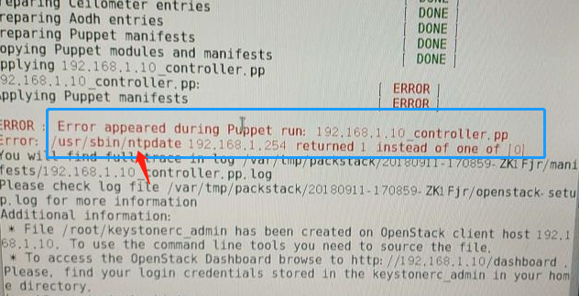

解决办法：查看ntp时间服务器，是否出现*号，若没有，查看配置文件

[root@room9pc01 ~]# chronyc sources -v //出现*号代表NTP时间可用

^* 120.25.115.20 2 6 17 62 -753us[-7003us] +/- 24ms

[root@openstack ~]# chronyc sources -v

^* 192.168.1.254 3 9 377 504 +50us[-20us] +/- 24ms

[root@nova ~]# chronyc sources -v

^* 192.168.1.254 3 9 377 159 -202us[-226us] +/- 24ms

2）网桥名称写错

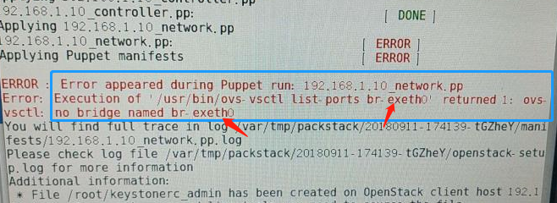

解决办法：检查配置文件

[root@openstack ~]# vim answer.ini

...

921 CONFIG_NEUTRON_OVS_BRIDGE_IFACES=br-ex:eth0

//br-ex桥的名称与eth0连接，管理eth0,网桥与哪个物理网卡连接

...

3）yum源没有配置正确

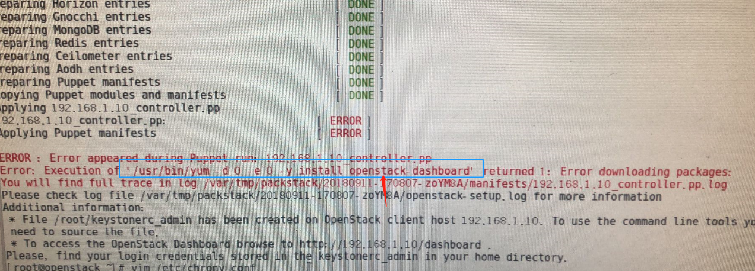

图-3

解决办法：查看是否是yum源没有配置正确，之后安装oprnstack-dashboard

4）出现Cannot allocate memory

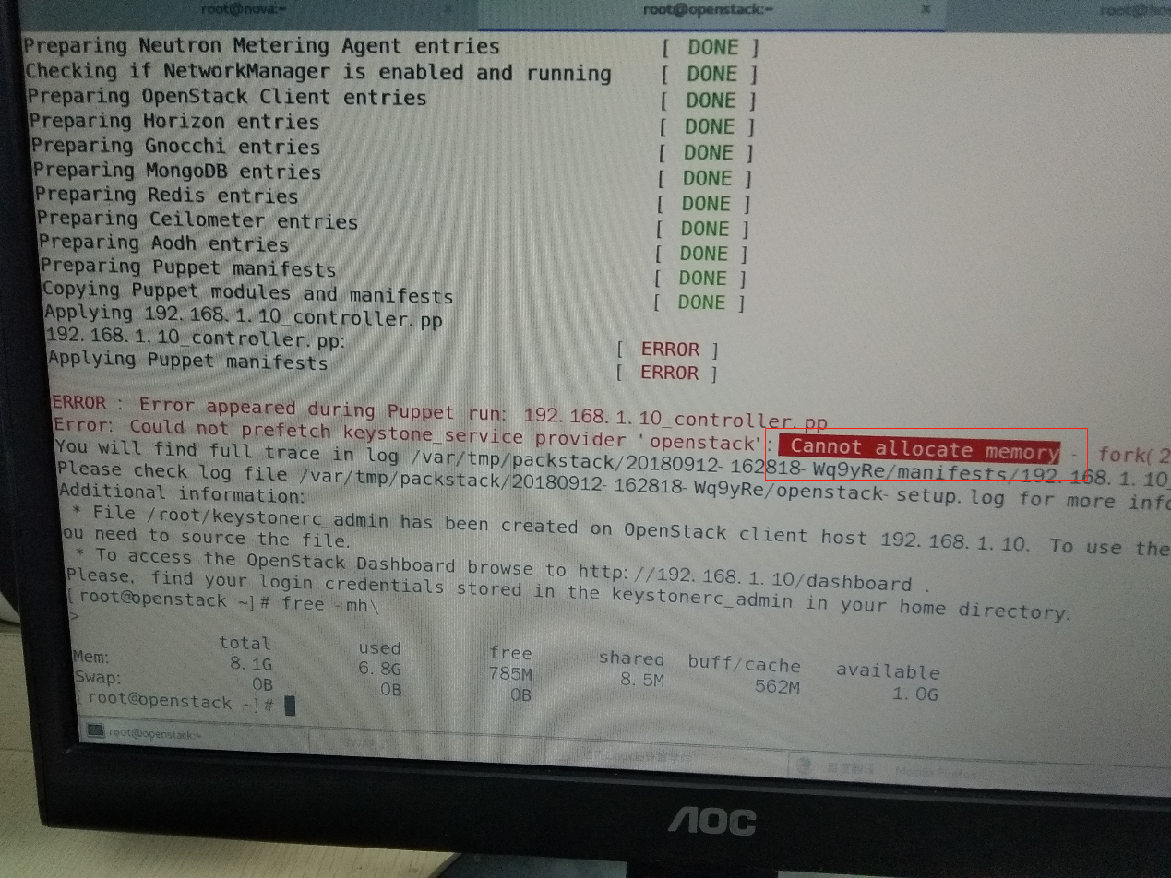

解决办法：

内存不足，重新启动主机

5）访问openstack出错

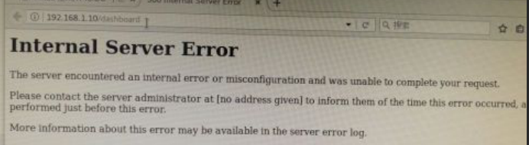

没有修改Apache配置文件

6）以下报错rabbitmp-server没有起来

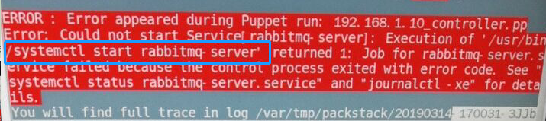

图-10

systemctl restart rabbitmp-server

如果出现journactl -xe，执行并查看报错信息

7）创建cinder-volumes卷组失败

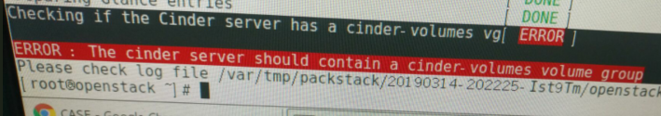

检查配置文件 是否为自动创建卷组

554 CONFIG_CINDER_VOLUMES_CREATE=y //自动创建卷组

8）若/root/.ssh/id_rsa.pub，提示password，同样是配置文件没有写对

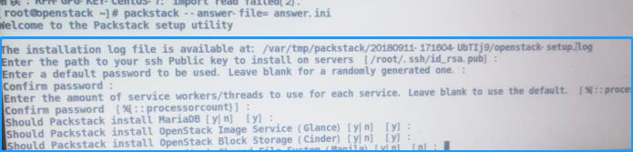

9）出现/usr/bin/systemctl start openvswith ... falied，说明是ssse3指令集的错误

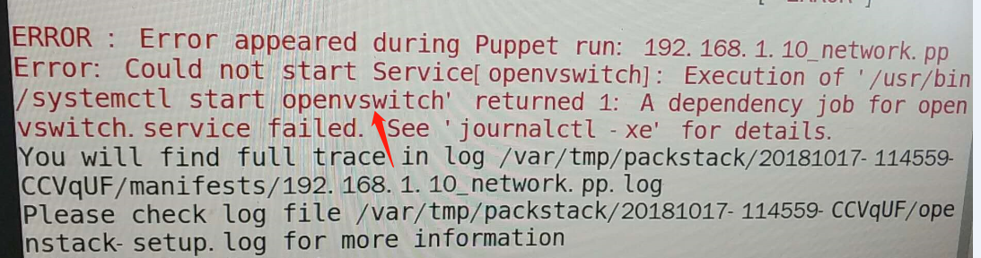

解决办法：编辑openstack的xml文件，在里面添加

<cpu mode='host-passthrough'>

</cpu>

10）若出现 Could not prefetch... ‘openstack’。 如图-8所示：

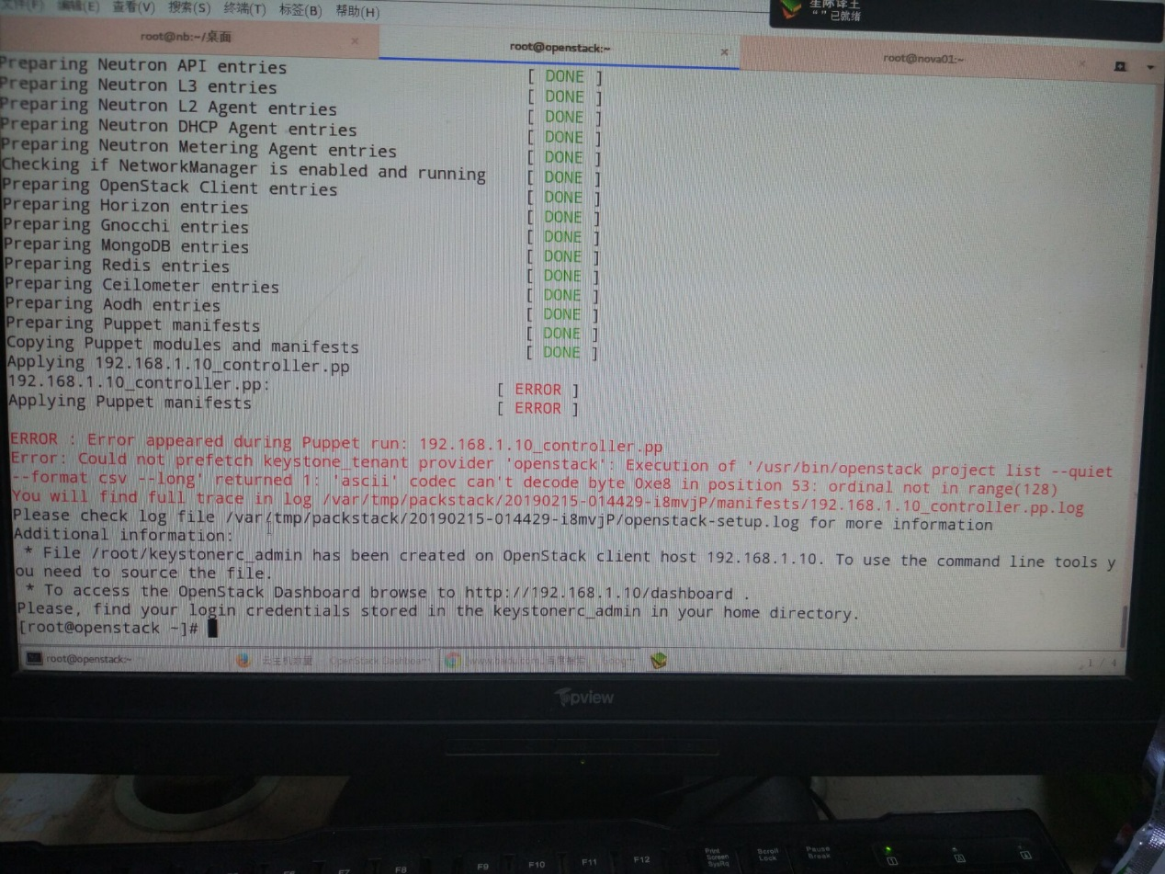

配置文件里面有中文符号

11)控制台出现1006



显示控制台1006的可以查看/etc/nova/nova.conf 的8465行看到配置文件里面写的域名，把这个域名添加到/etc/hosts里面，保证这个域名可以ping通

12）无法获取使用量信息，禁止执行启动云主机

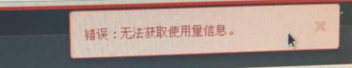

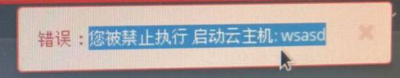

openstack给的内存太小了

13）进入控制台不显示内容

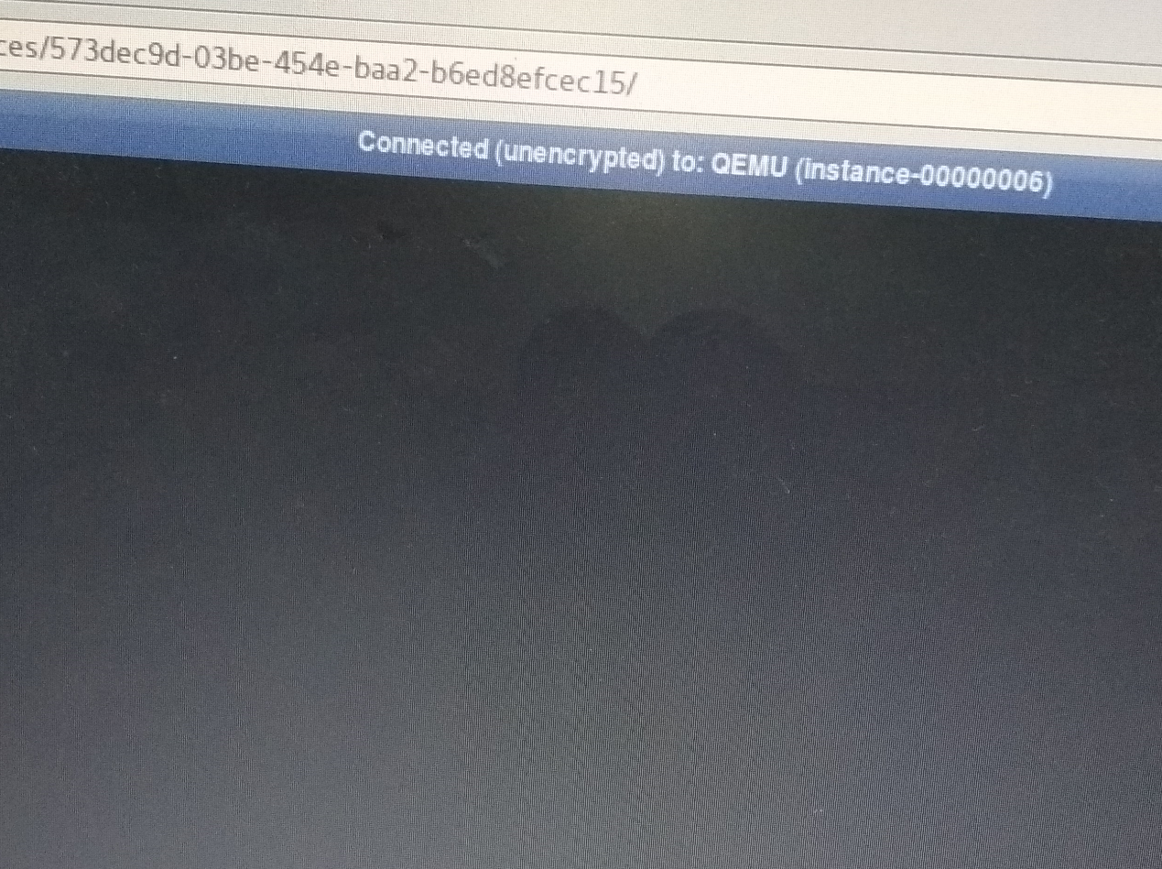

解决办法：可以重新启动一下openstack-nova-console

14）若出现云主机处于错误状态

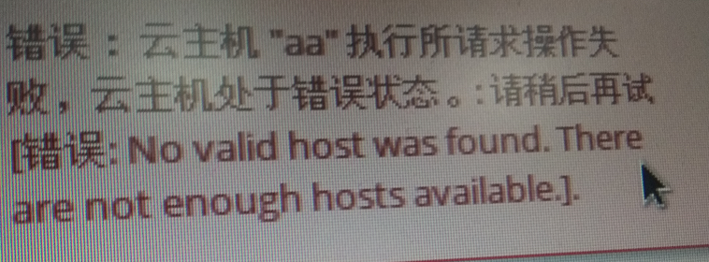

解决办法：

可能是内存不足导致主机down掉

可能是内网出现了问题，检查内网，或者把内网删除重新建立，之后重新启动openstack

[root@openstack ~]# systemctl restart openstack-nova-compute

15）云主机热迁移失败

解决办法：查看主机名是否ping通，还可以查看qemu-kvm-rhev这个包有没有安装

16）云主机迁移错误：



创建的云主机有问题，不用共享存储，必须使用 镜像 文件

17）无可用的端口

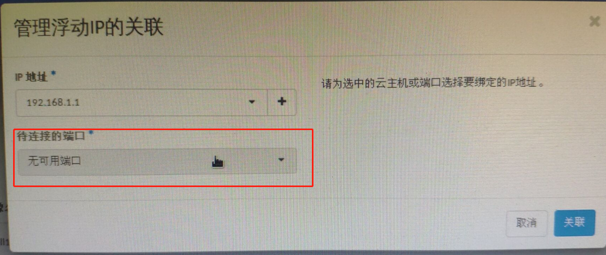

是否有创建云主机

18）主机ping不同浮动ip

①是否关联浮动ip（浮动ip没有关联之前都是状态都为down），关联之后刷新即可

②云主机的安全组是否修改

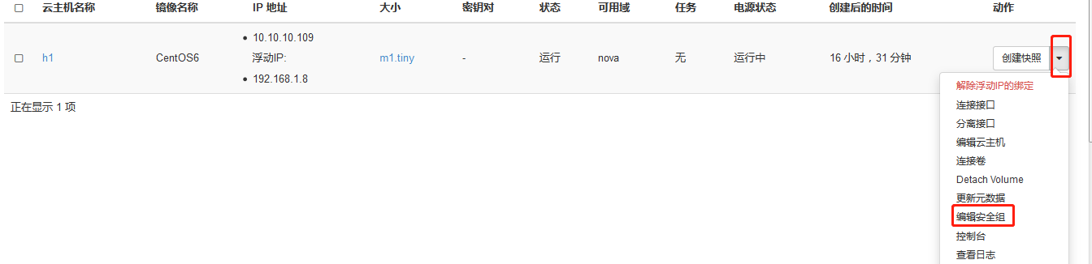

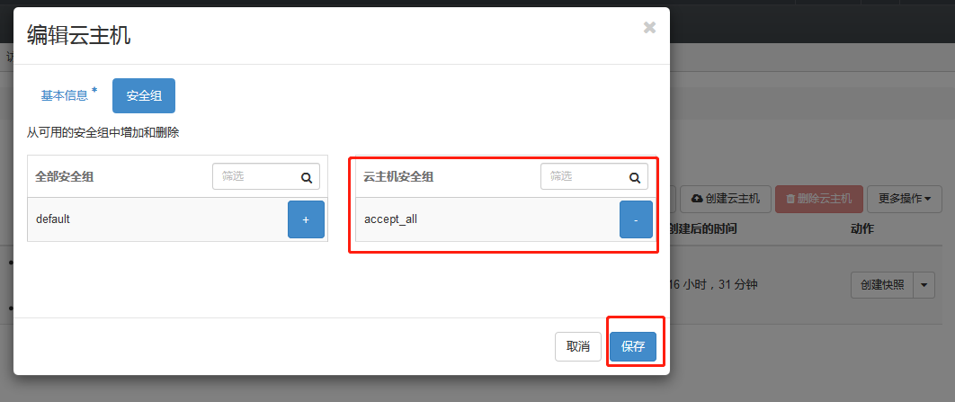

19）删除网络失败

①在哪个用户上面创建的就在哪个用户上面删除

②先删除路由接口，再删除路由

③对于内外网，有子网接口，先删除子网接口，再删除内外网